ПРАВИЛА поведения во время купания

памятка

Лето – прекрасная пора для отдыха. У школьников наконец-то начинаются каникулы: свобода, прогулки на свежем воздухе, поездки и, конечно же, купание! И чтобы с пользой для себя и для своего здоровья отдохнуть у воды, надо научиться общаться с водой, уметь плавать, хорошо запомнить и выполнять правила поведения на воде. Особенно важно научить этому детей.

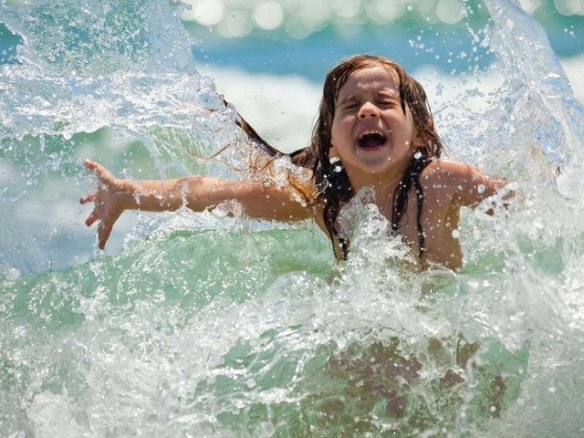

В первую очередь, каждый житель нашей республики должен знать места, где у нас в республике находятся оборудованные пляжи, места, где купаться разрешено и места, где купаться запрещено, и когда официально начинается купальный сезон. Такая информация располагается, в частности, на сайте Главного управления МЧС России по Республике Марий Эл и освещается в прессе.
Каждый житель города или сельской местности должен знать особенности и опасные места водоемов, в которых они купаются.
Купаться надо на оборудованных пляжах: они, как правило, имеют проверенное дно и обеспечены необходимыми средствами для предупреждения несчастных случаев и для помощи, если несчастный случай все же произошел.
Не забывайте, что детям разрешается купаться только в присутствии взрослых!
Безопасность детей на воде достигается правильным выбором и оборудованием места купания, хорошей организацией купания, систематической разъяснительной работой с детьми о правилах поведения на воде и соблюдением мер предосторожности.
2
Продолжительность купания

Мы все знаем, что если ребенка не вытащить из воды, он может там сидеть до посинения, будет стучать зубами, но все равно сам из воды не выйдет. Поэтому детям, надо обязательно объяснять, что купаться в воде длительное время нельзя – можно легко простудиться. Научите ребенка немедленно выходить из воды, если он почувствовал озноб, и сделать короткую, но энергичную пробежку по берегу.
Продолжительность купания зависит от температуры воздуха и воды, от влажности воздуха и силы ветра. Наиболее благоприятные условия купания – ясная безветренная погода, температура воздуха +25⁰С и более. Начинать купание следует при температуре воды не ниже +18⁰С. (табл. 1).

Таблица 1. Зависимость времени купания от температуры воды
Температура воды, °С | Время купания, мин.
18 | 6-8
20 | 10-12
Выше 20 | До 15

Так же рекомендуется купаться не ранее чем через 1,5 часа после еды.

Организация купания детей в детских лагерях

Перед открытием лагеря и купального сезона дно акватории должно обследоваться водолазами и очищаться от опасных предметов. Обследование дна является обязанностью организации, который принадлежит пляж, место купания.
На территории пляжа оборудуется медицинский пункт, устанавливаются грибки и навесы для защиты от солнца и так называемый «лягушатник» для купания малышей.
Открытие пляжа разрешается только после проверки его специально созданной администрацией комиссией с участием представителей ОСВОДа и спасательной службы. После проверки составляются специальный акт.
Ответственность за безопасность детей в летних лагерях во время купания возлагается на инструктора по плаванию и спасанию.
Купание детей разрешается группами не более 10 человек и продолжительностью 10 минут. Купающиеся выстраиваются в линейку, не сходя с места складывают перед собой одежду и обувь. Руководитель проводит перекличку. По окончании купания и одевания необходимо повторно провести перекличку и проверить вся ли одежда разобрана.
3
Купание детей, не умеющих плавать организует и контролирует руководитель оздоровительного лагеря или детского учреждения.

Помните:
- купаться можно только в разрешенных местах и в присутствии взрослых;
- нельзя нырять в незнакомых местах – на дне могут оказаться притопленные бревна, камни, коряги;
- не следует купаться в заболоченных местах и там, где есть водоросли или тина;
- ни в коем случае не плавать на надувных матрацах, автомобильных камерах, надувных игрушках – подручное средство может оказаться неисправным, порваться, человек внезапно оказаться в воде, а это очень опасно даже для умеющих хорошо плавать;

Меры безопасности при катании на лодках

Катание на гребных и моторных лодках (катерах) проводится только под руководством взрослых. К управлению и лодками допускаются лица, имеющие специальные права на самостоятельное управление плавательными средствами.
При катании запрещается:
- перегружать катер, лодку сверх установленной нормы;
- пользоваться лодкой детям до 16 лет без сопровождения взрослых;
- кататься в вечернее и ночное время.

Действия утопающего при самоспасании

Чтобы избежать несчастного случая, необходимо объяснить ребенку правила поведения на воде, научить его действовать в трудных ситуациях.
При падении в воду следует вести себя спокойно, не поддаваться панике, стараться спастись самому, что возможно только при сохранении спокойствия.
Оказавшись в воде, следует набрать в легкие как можно больше воздуха и стараться принять вертикальное положение. Нельзя делать резких движений, так как колебания воды в таком случае усилятся, дыхание ускориться и увеличится риск захлебнуться водой.
Следует дышать глубже и как можно дольше удерживать воздух в легких, это создает большую плавучесть. Можно задерживать воздух в легких более чем на 30 секунд.

4
Оказание помощи при несчастных случаях на воде
В практике плавания на открытых водоемах приходится действовать в различных условиях. В воде охлаждение организма протекает намного интенсивнее, чем на воздухе. При температуре до +10º С нетренированный человек без защитной одежды может погибнуть через 30-60 минут. Охлаждения организма усиливается с понижением температуры и при быстром течении.
Кроме переохлаждения причинами несчастных случаев могут быть:
-чрезмерные мышечные усилия, психологическая неподготовленность;
-неожиданная опасность (глубокое место, водоворот, сильная струя течения, волна и т.д.);
-неудовлетворительное состояние организма, вызванное переутомлением или заболеванием (порок сердца, эпилепсия и др.);
-удар о твердый или режущий предмет.
Переохлаждение
Для предотвращения переохлаждения организма в наливных бассейнах обычно поддерживают температуру воды на уровне +24…+28 º С.
Не рекомендуется заниматься плаванием в открытых водоемах, при температуры воды ниже +15 º С, так как возможна внезапная потеря сознания и смерть от холодного шока. Развитию шока нередко способствует перегревание организма перед плаванием и неожиданно быстрое погружение в холодную воду. Начинать купание следует при температуре воды не ниже +18⁰С. (См.табл. 1).
Перегрев
Перегревание организма (тепловой удар) может возникнуть вследствие длительного пребывания на берегу водохранилища, реки, водоема или на борту лодки, катера и т.д. без защитных средств в жаркий день. При этом нарушается нормальный тепло – обмен организма, появляются тошнота, рвота, головная боль, общая слабость, поверхностное, частое дыхание, повышается температура тела до +40…+41 º С.Возможна потеря сознания (обморочное состояние).
Пострадавшего необходимо поместить в прохладное место, обеспечить доступ свежего воздуха и освободить от стесняющей одежды. Его следует положить так, чтобы голова была выше уровня ног (для оттока крови), обеспечить свободное дыхание, обрызгать лицо и грудь холодной водой, положить на затылок лед или холодный компресс. Нюхать нашатырный спирт не рекомендуется.
Судороги при плавании
Судороги при плавании представляют определенную опасность. Возникновение судорог (непроизвольного болезненного сокращения мышц) связано с перенапряжением, охлаждением или эмоциональным возбуждением. Судороги возникают не только в воде, их может вызвать любое неловкое или резкое движение.

5
Но на суше это никого особенно не пугает. В воде же дети и даже взрослые начинают бояться судорог заранее, а это может спровоцировать их появление.
Меры для снятия судорог:
- если свело мышцу бедра, то необходимо, согнув ногу в колене, сильно прижать руками пятку по направлению к седалищу;
- при судорогах кистей рук следует резко сжимать и разжимать пальцы;
-при судорогах мышц живота необходимо энергично подтягивать к животу колени ног;
- если свело икроножную мышцу, следует ногу поднять над поверхностью воды и, вытянув ее, энергично подтягивать стопу руками к себе;
- при судорогах руки следует лечь на бок и работать другой рукой под водой.
Не надо бояться судорог. Если при плавании свело ноги (чаще всего икроножную мышцу) и при этом вы сохранили спокойствие, судороги ничем вам не угрожают. Необходимо сделать глубокий вдох и, погрузив голову в воду, принять позу поплавка (упражнение «всплывание» или «поплавок»), взяться за пальцы сведенной судорогой ноги и потянуть их на себя. Затем попытаться максимально расслабить ногу и плыть так (лучше изменить способ плавания), чтобы ее не нагружать или работать преимущественно руками.
Первую помощь пострадавшему должны оказывать спасатели, так как они проходят специальную подготовку.
Первую помощь пострадавшему начинают сразу после того, как лицо утонувшего приподнято над водой, и продолжают во время буксировки к катеру или на берег.
После доставки пострадавшего на берег необходимо оценить его состояние.
Если пострадавший находится в сознании, его следует насухо вытереть, проводить в теплое помещение, напоив горячим чаем, кофе.
Если пострадавший извлечен после некоторого пребывания под водой и находится без сознания, в состоянии удушья (асфиксии) или так называемой клинической смерти, нужно вызвать врача.

6
Не теряя времени, до прихода врача следует немедленно приступить к оказанию первой помощи, пострадавшего раздеть, очистить ему рот и нос от ила, песка и между челюстями в угол рта вложить мягкий клин (кусок дерева, туго свернутый платок и т.п.); срочно приступить к искусственной вентиляции легких.
При истинном утоплении потерпевшего укладывают животом на бедро согнутой ноги спасателя и резкими, толчкообразными движениями сжимают боковые поверхности грудной клетки (в течение 10-15 секунд), после чего вновь поворачивают потерпевшего на спину.
Если зубы пострадавшего крепко сжаты, для раскрытия рта можно применять один из приемов: открыть рот с помощью рук, накладываемых на нижнюю челюсть, либо воспользоваться расширителем из санитарной сумки или каким, либо твердым плоским предметом (ложкой, дощечкой и т.п.).
Доставив потерпевшего на спасательную станцию реанимационные мероприятия необходимо продолжить. Одной из наиболее частых ошибок является преждевременное прекращения искусственного дыхания. Наличие у пострадавшего временных дыхательных движений, как правило, не свидетельствует о восстановлении полноценной вентиляции легких, поэтому если у пострадавшего отсутствует сознание, или развился отек легких, нужно продолжать искусственное дыхание. Искусственное дыхание необходимо также, если у пострадавшего имеются нарушения ритма дыхания более 40 ударов в минуту, резкий цианоз.
Следует всегда помнить, что помощь нужно оказывать как можно скорее, непрерывно и последовательно.
Извлеченные из воды потерпевшие быстро теряют тепло, что приводит к значительному понижению температуры тела, поэтому пострадавшего нельзя укладывать на холодную землю. Его надо поместить на доску или деревянный щит, снять с него мокрую одежду, насухо протереть кожу и завернуть в сухую простыню или одеяло.
Продолжая растирание, можно использовать раздражающие вещества (уксус, нашатырный или камфорный спирт). В случае белой асфиксии действия спасателя должны быть особенно энергичными.
Нельзя согревать пострадавшего грелкой или теплыми бутылками, чтобы не привести к нежелательному перераспределению крови в организме.

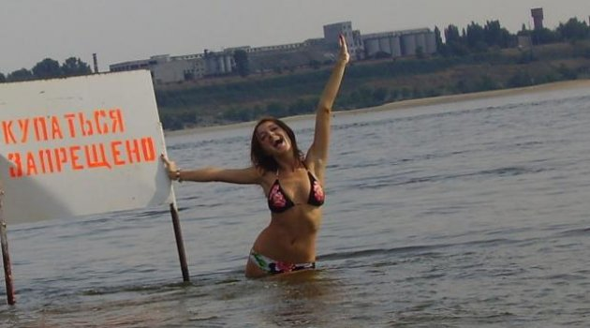
Причины несчастных случаев
К утоплению могут привести разные причины, основные из них: незнание опасности при купании и плавании и неумение избежать их, выйти из тяжелого положения.
7
Чаще всего к несчастным случаем приводят дальние заплывы, купание в шторм, купание в нетрезвом состоянии, неумение плавать, переохлаждение организма, разрывы надувных поддерживающих средств, отсутствие присмотра за детьми, хулиганство и купание там, где купаться запрещено.
Во время купания, прыжков или внезапного падения в воду может наступить утопление вследствие сотрясения мозга, травмы черепа и позвоночника, других травм от сильного удара об различные предметы, которые находятся в воде (о скалу, камень, твердое дно).
При прыжках с высоты к несчастью может привести внезапный удар животом о водную поверхность (возникает рефлекторный травматический шок).
Много неприятностей приносят мышечные судороги – внезапные болевые сокращения отдельных мышц вследствие резкого напряжения, переутомления и переохлаждения.
Лучший способ предохранение от несчастных случаев - это хорошее умение плавать, овладение всеми основными приемами плавания в сложных условиях, придерживаясь основных правил поведения на воде.
Лето – прекрасная пора для отдыха. И качество нашего отдыха во многом зависит от того, как мы знаем и применяем правила поведения на воде и как мы научили этому наших детей.
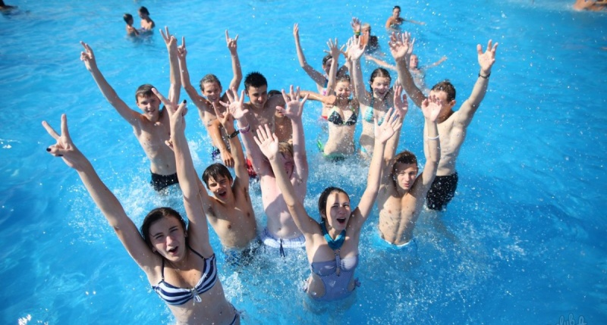

_

С 1 июля по 31 июля в РМЭ объявлен месячник безопасности на воде.
Поэтому населению, особенно детям надо знать простые правила поведения на воде. Детям разрешается купаться только в присутствии взрослых!
Купаться можно только в разрешенных местах и на оборудованных пляжах. . Наиболее благоприятные условия купания – ясная безветренная погода, температура воздуха +25⁰С и более. Начинать купание следует при температуре воды не ниже +18⁰С.
При температуре воды +18 С время купания- 8 мин., при 20 С- 12 мин. При выше 20 С- до 15 мин Так же рекомендуется купаться не ранее чем через 1,5 часа после еды.
Помните:
- нельзя нырять в незнакомых местах – на дне могут оказаться притопленные бревна, камни, коряги;
- не следует купаться в заболоченных местах и там, где есть водоросли или тина;
- ни в коем случае не плавать на надувных матрацах, автомобильных камерах, надувных игрушках – подручное средство может оказаться неисправным, порваться, человек внезапно оказаться в воде, а это очень опасно даже для умеющих хорошо плавать;
Александров В.А. также рассказал о простых методах спасения утопающих и оказании первой медицинской помощи утопающим до приезда скорой помощи.

Решили : информацию Александрова В.А. принять к сведению

Решение принято единогласно

